Anti-Pestprotocol 10e montessorischool
De Meidoorn.
Versie 2018-2019
“ Alle kinderen moeten zich in hun basisschoolperiode veilig kunnen voelen, zodat zij zich optimaal kunnen ontwikkelen”

Inhoud
1. Pesten (pedagogisch beleidsplan) 3
2. Jaarplan voor de leerkracht 4
3. Protocol pestsituaties 5
Algemene lijn om pesten op de Meidoorn te voorkomen 5
4. Planning schoolregels 7
5. Handelen in vastgestelde pestsituatie 8
6. Signalen van pesten 10

Pesten (pedagogisch beleidsplan)

Dit stuk maakt onderdeel uit van een pedagogisch beleidsplan.

Pesten komt helaas op iedere school voor, ook bij ons. Het is een probleem dat wij onder ogen zien en op onze school serieus aan willen pakken. Wij willen een school zijn waar iedere leerling zich sociaal aanvaard voelt (zie ook 2.3) en zich kan ontwikkelen in een sfeer van veiligheid, acceptatie, erkenning en wederzijds respect. Acties en afspraken in verband hiermee zijn hieronder beschreven.

Met elkaar zijn wij alert op signalen als:
- signalen van laag welbevinden in het algemeen
- plagen, bespotten en kleineren
- op een spottende, onvriendelijke manier iemand uitlachen
- fysiek contact
- herhaaldelijke betrokkenheid bij ruzies
- kleefgedrag (dicht bij de leerkracht willen blijven)

De school heeft regels opgesteld voor de omgang tussen leerlingen onderling. Leerkrachten weten hoe ze deze regels op een succesvolle manier kunnen introduceren.
Elke leerkracht draagt er zorg voor dat in de eerste 10 schoolweken veel aandacht besteed wordt aan de schoolregels. Wekelijks behandelen wij schoolbreed een nieuwe regel. Na 4 regels is er een herhalingsweek van de behandelde regels.
Elke leerkracht is consequent als het gaat om de uitvoering van deze regels (zero-tolerance!). Leerkrachten die moeite hebben om regels consequent te hanteren en gestelde normen te bewaken krijgen video-interactiebegeleiding. Dit ter beoordeling van de interne begeleider of de directeur.
In deze introductiefase besteden we via gesprekjes, prentenboeken, expressieopdrachten, rollenspel, et cetera aandacht aan pesten.
Vanaf groep 3 stelt de leerkracht met de klas een klassenprotocol op. Leerkrachten zorgen ervoor dat de naleving hiervan minstens 1x per maand aan de orde wordt gesteld.
Leerkrachten bieden voldoende structuur, ook tijdens meer open onderwijsleersituaties. Leerlingen die laag scoren op sociaal initiatief zijn potentiële slachtoffers. Daarom vinden wij het belangrijk om deze leerlingen vanaf groep 1-2 al planmatig te begeleiden (ZIEN! biedt in dit verband signaleringsmogelijkheden en suggesties).
Tijdens de verwachtingsgesprekken/oudergesprekken wordt altijd gevraagd of de ouders signalen hebben gekregen dat hun kind anderen pest, gepest wordt of aangeeft dat anderen in de klas of op school gepest worden. Als er incidenten zijn maken wij een incidentenregistratie in Parnassys aan. Hierin wordt aangegeven wanneer er sprake was van een duidelijke conflictsituatie, wat er gebeurd is, welke stappen zijn genomen en wie hierbij betrokken waren.
In vastgestelde pestsituaties geldt dat het pestprotocol in werking gaat (zie de bijlage).
Aan het begin van het schooljaar, in januari en in juni bespreken we bovenstaande afspraken en acties met elkaar binnen het team. De afspraken en actiepunten worden bijgesteld wanneer we als team van mening zijn dat er zaken aanscherping of verbetering behoeven.

Jaarplan voor de leerkracht

Naast deze verplichte onderdelen geeft elke leerkracht naar eigen inzicht wekelijks aandacht aan sociale vaardigheden. Hieronder vallen ook onderwerpen als pesten, plagen en cyberpesten (vanaf groep 5).

- Augustus/september
De eerste twee weken van het schooljaar worden vooral gebruikt om veel tijd te investeren voor een goed sociaal klimaat in de klas. Er worden op verschillende wijze gewerkt aan groepsdynamiek, elkaar leren kennen en klassenregels gezamenlijk op te stellen.
Schoolregels aanbieden. (zie planning schoolregels)
Klassenprotocol maken en regelmatig bespreken.
Sova lessen worden gegeven. Bouwcoördinator inventariseert in de bv welke lessen er worden gegeven. Dit lijstje komt op de L:server te staan.

- Oktober
Schoolregels aanbieden. (zie planning schoolregels)
Sociogram maken van de klas
Sova lessen worden gegeven
Zien! Observeren

- November
Zien! Invoeren en nabespreken met interne begeleider (IB)
Sova lessen worden gegeven

- December
Sova lessen worden gegeven

- Januari

- Februari
Sociogram maken van de klas

- Maart
Sova lessen worden gegeven
Zien! Observeren

- April
Sova lessen worden gegeven
(Zien! (deels) Invoeren en nabespreken met IB)

- Mei
Sova lessen worden gegeven

- Juni

- Juli/Augustus

Protocol pestsituaties

Algemene lijn om pesten op de Meidoorn te voorkomen

- Vergadering: In de laatste bouwvergadering van het jaar worden er afspraken gemaakt met betrekking tot de start van het nieuwe jaar, met name wat betreft het begeleiden van de groepsvorming. Tijdens de eerste jaarvergadering worden deze afspraken nog een keer aangescherpt.
- Schoolregels: In de eerste 10 schoolweken wordt in de hele school per week een nieuwe schoolregel aangeboden. Na elke 4e regel is er een herhalingsweek. Er worden in totaal 8 schoolregels aangeboden.
- Klassenprotocol: In de eerste schoolweek wordt met de klas een klassenprotocol gemaakt. De naleving hiervan wordt regelmatig ter sprake gebracht.
- In de eerste schoolweek worden, met het oog op een positieve groepsvorming, bijpassende lessen uit een sova-methode of vanuit Zien! uitgevoerd. De bouwcoördinator inventariseert in de bv welke lessen er worden gegeven. Dit lijstje komt op de L:server te staan.
- 10 min gesprekken: Tijdens de oudergesprekken wordt altijd gevraagd of de ouders signalen hebben gekregen dat hun kind anderen pest, gepest wordt of aangeeft dat anderen in de klas of op school gepest worden.
- Sociogram: Op twee momenten in het jaar, voor de herfstvakantie en voor de voorjaarsvakantie, wordt een sociogram van de klas afgenomen. De intern begeleider ontvangt van alle klassen de sociogrammen. Hierna worden in de bouwvergadering de sociogrammen besproken.
- Zien!: 2x per jaar wordt Zien! Ingevuld. Voor de herfstvakantie en na de voorjaarsvakantie. N.a.v. de ingevulde lijst volgt een ZIEN! bespreking met de intern begeleider.
- SoVa lessen: Tussen de herfstvakantie en de kerstvakantie worden er tenminste drie lessen (zo mogelijk bij verschillende vakgebieden) gegeven die gericht zijn op sociale vaardigheden. Ook tussen de voorjaars- en de meivakantie worden drie lessen gegeven rond het thema sociale vaardigheden. Voor zover dit kan, wordt voor de keuze van onderwerpen aangesloten bij de gesignaleerde problemen door middel van het sociogram en Zien!. Deze lessen worden schriftelijk vastgelegd en in de klassenmap bewaard. Op de bouwvergadering van januari worden deze lessen geëvalueerd.
- Incidentenregistratie: Tijdens de bouwvergadering waarin de sociogrammen worden besproken, wordt de informatie uit de incidentenregistratie meegenomen. Dit betreft met name heftige (conflict)situaties. Elke leerkracht draagt er zorg voor dat deze informatie in Parnassys staat.
- Bouwvergadering: Tijdens de laatste bouwvergadering worden de hierboven vastgestelde lessen schriftelijk geëvalueerd. Daarbij wordt besproken of het protocol voldoende heeft voorzien in de voorkomende situaties en/of aanvullingen nodig zijn. Tevens wordt er vooruitgeblikt naar het nieuwe cursusjaar.
- Cyberpesten: Vanaf groep 5 komt het onderwerp cyberpesten minimaal 2 keer per jaar aan bod. In de taalmethode wordt hier ook aandacht aan besteed. Indien er spraken is van cyberpesten dan gaat net als bij pesten in de klas het protocol handelen in vastgestelde pestsituatie in werking. Naast dit protocol wordt er bij cyberpesten een beroep gedaan op de ouders. Thuis houden zij de kinderen in de gaten en maken duidelijke afspraken over social media waarvan de leerkracht op de hoogte wordt gebracht.

Planning schoolregels

Schoolweek 1: bespreken regel 1: wij accepteren elkaar.
Bij deze regel kan je vooral ingaan op gewenst gedrag. Wat is accepteren? Hoe wil jij behandeld worden? Wat doe je als jij iets anders wilt dan een ander? Hoe kan je ervoor zorgen dat je de juf of meester accepteert?
Schoolweek 2: bespreek regel 2: wij lachen met elkaar.
Hier kan je aan toevoegen dat je dus niet om elkaar lacht. Met elkaar lachen betekent dat iedereen het grappig vindt.
Schoolweek 3: bespreek regel 3: wij zijn zuinig op spullen.
Je kan in deze week duurzaamheid centraal zetten. Ook kan je extra letten op een net klaslokaal. Zijn alle tafels netjes? Rapen de kinderen spullen op die zijn gevallen ook al hebben zij het niet gedaan. Dit soort dingen kunnen goed besproken worden in gesprekken met de kinderen.
Schoolweek 4: bespreek regel 4: wij helpen elkaar.
Wat valt hier allemaal onder? Elkaar helpen in de klas. Hoe doe je dat eigenlijk? Help je iemand als je het voorzegt? Hoe kan je iemand helpen die alleen is in de pauze? Hoe kan je iemand helpen die ruzie heeft? Etc.
Schoolweek 5: herhaal alle behandelde regels.

Schoolweek 6: bespreken regel 5: wij luisteren naar elkaar en laten elkaar uitpraten.
Wat valt hier allemaal onder? Luisteren naar een medeleerling. Luisteren naar de juf of de meester. Luisteren naar een juf of meester waar je niet bij in de klas zit. Luisteren naar een overblijfkracht.
Schoolweek 7: bespreek regel 6: Niet leuk? Zeg stop, hou op, dat wil ik niet!
Hierbij kun je denken aan het aangeven van grenzen naar vooral medeleerlingen uit de eigen klas en uit de ander klassen.
Schoolweek 8: bespreek regel 7: Wij noemen elkaar bij de gewone naam
Hierbij kan worden ingegaan op respectvol omgaan met elkaar, wij beledigen elkaar niet. Schoolweek 9: bespreek regel 8: Wij praten een ruzie uit
Wat valt hier onder? Luisteren naar elkaar. Elkaar laten uitpraten. Het gaat om duidelijkheid, NIET om gelijk.
Schoolweek 10: herhaal alle behandelde regels.

GROEP 1-2
Voer elke maand een reflectief gesprek met de klas.
Hoe gaat het? Houdt iedereen zich aan de regels? Wanneer gaat het heel goed? Wanneer vinden jullie het nog lastig? Hoe kunnen we ervoor zorgen dat het de komende maand nog net iets beter gaat of hoe kunnen wij ervoor zorgen dat het zo goed blijft gaan?

GROEP 3 T/M 8
Schoolweek 11: klassenprotocol opstellen. Elke maand of bij incidenten het protocol bespreken.
- een klassenprotocol bevat regels die in jouw klas van toepassing zijn. Bijvoorbeeld stil werken tot….. Dit protocol wordt in de klassenmap gestopt en aan de overblijf gegeven.
- voorbeeldvragen tijdens de maandelijkse bespreking:
Hoe gaat het? Houdt iedereen zich aan het protocol? Wanneer gaat het heel goed? Wanneer vinden jullie het nog lastig? Hoe kunnen we ervoor zorgen dat het de komende maand nog net iets beter gaat of hoe kunnen wij ervoor zorgen dat het zo goed blijft gaan? Heeft iemand een voorbeeld van iemand die het een keer heel goed deed? Enz.

Handelen in vastgestelde pestsituatie

- Er vindt een gesprek plaats tussen de pester en de zondebok.
- Voldoet dit gesprek niet (in die zin dat het pesten toch doorgaat) of zijn er meerdere leerlingen bij betrokken, dan vindt er een gesprek met de hele klas plaats. Dit gebeurt volgens vijf stappen:
  - De ik-boodschap
De leerkracht geeft door middel van een heel duidelijke ik-boodschap te kennen, dat er in de klas een probleem is dat hij niet alleen kan oplossen, maar dat wel opgelost moet worden. Daarbij noemt hij heel duidelijk de probleemsituatie en vraagt de leerlingen oplossingen te geven. Hij benadrukt daarbij dat het probleem opgelost moet worden.
  - Het verzamelen van oplossingen.
De leerlingen moeten allerlei oplossingen geven voor aanpak. Soms komen er geen ideeën omdat de leerlingen niet durven of zo’n aanpak niet gewend zijn. Maar als de leerkracht hen laat merken dat het hem ernst is door hen wat meer tijd te geven oplossingen aan te dragen, zullen ze in die periode de zondebok wat meer met rust laten. In deze fase mag er nog niet gereageerd worden op de oplossingen. Na verloop van tijd komt er een aantal oplossingen, meestal van de leerlingen uit de zwijgende middengroep.
  - Het evalueren van oplossingen
Alle oplossingen die nadelig zijn voor de zondebok en ook voor de pester worden geschrapt. Op die manier geeft de leerkracht aan dat hij geen partij kiest, maar aan alle leerlingen veiligheid wil bieden.
  - Het concretiseren van de oplossingen
Voor iedereen moet duidelijk zijn hoe de geselecteerde oplossingen uitgevoerd gaan worden. Het is daarbij aan te bevelen om ze op papier te zetten en daarna weer met de klas te bespreken.
  - Het evalueren van de oplossingen
De oplossingen moeten met regelmaat geëvalueerd worden. De leerkracht geeft aan dat de evaluatie een vast onderdeel gaat worden van de klassengesprekken. Wanneer er weer signalen komen van pesten dan moet de leerkracht weer teruggaan naar stap 1, maar ook als hij niets hoort, moet hij regelmatig evalueren. Het is van belang om het evalueren dan niet te laten verwateren. In dat geval is het belangrijk om complimenten te geven omdat het zo goed gaat. De leerkracht moet in deze fase de leerlingen duidelijk maken dat het aangeven dat er weer gepest wordt niet hetzelfde is als klikken, maar dat het in principe hetzelfde is als het helpen van de zondebok.
- De ouders worden erbij betrokken, in die zin dat ze in kennis worden gesteld van de geconstateerde pestsituatie.
- De leerkracht meldt de geconstateerde pestsituatie aan het team tijdens de briefing.
- Met name als er een pestsituatie geconstateerd is, bevraagt de leerkracht zichzelf over zijn of haar eigen functioneren. Hoe is de eigen houding naar de klas en eventueel specifiek naar bepaalde leerlingen toe? Hoeveel ruimte en verantwoordelijkheid krijgen de leerlingen zelf? Hoe veilig zijn de leerlingen in de klas? Waar nodig, brengt de leerkracht wijzigingen aan in zijn of haar functioneren.
- Bij een leerling bij wie het zondebok of pester zijn vooral lijkt voort te komen uit een gebrek aan weerbaarheid, inlevingsvermogen en sociale vaardigheden, kan met de ouders gesproken worden over een eventuele sociale vaardigheidstraining.
- Tijdens het buitenspelen is de pleinwacht (leerkracht of overblijfkracht) actief aan het opletten. Ze observeren, lopen rond en begeleiden als dit nodig is.
- Er wordt regelmatig contact gehouden met de betreffende leerlingen, de groep en de ouders om te horen of de genomen maatregelen succes hebben en blijven hebben of dat er andere stappen nodig zijn.

Signalen van pesten

SIGNALEN VAN SLACHTOFFERS

a. Op school

1. Primaire signalen:
- de slachtoffers worden vaak op een gemene manier geplaagd, bespot en gekleineerd;
- ze worden uitgelachen op een spottende en onvriendelijke manier;
- ze worden fysiek aangepakt en kunnen zich hier niet adequaat tegen verweren;
- ze zijn betrokken bij ruzies waarbij ze zich niet kunnen verdedigen;
- hun bezittingen worden beschadigd;
- ze vertonen blauwe plekken, schrammen, gescheurde kleding, ….
2. Secundaire signalen:
- de slachtoffers zijn vaak alleen, ze lijken geen vrienden te hebben;
- ze worden als laatste gekozen, bijvoorbeeld bij het vormen van groepjes;
- ze proberen dicht bij de leerkracht te blijven;
- ze geven een angstige en onzekere indruk;
- ze zien er bang, ongelukkig, neerslachtig en huilerig uit;
- ze vertonen een plotselinge of geleidelijke verslechtering in schoolresultaten.

b. Thuis

1. Primaire signalen:
- ze komen thuis met gescheurde kleding of bezittingen die stuk zijn;
- ze vertonen verwondingen (blauwe plekken, schrammen, …) en geven hier een
omstreden uitleg voor.
2. Secundaire signalen:
- ze brengen geen vriendjes of klasgenoten mee naar huis;
- ze hebben geen goede vriend;
- ze worden zelden elders uitgenodigd;
- ze gaan niet graag naar school;
- ze kiezen een vreemde weg om naar school te gaan;
- ze slapen niet goed;
- ze verliezen de belangstelling voor schooltaken;
- ze zien er bang en ongelukkig uit;
- ze vragen of stelen geld (om de pestkoppen om te kopen).

SIGNALEN VAN PESTKOPPEN

a. Algemene kenmerken

1. ze zijn fysiek sterker;
2. ze hebben grote behoefte te overheersen en hun eigen zin te krijgen;
3. ze zijn impulsief, kunnen moeilijk tegenwerking aanvaarden;
4. ze zijn vaak tegendraads naar volwassenen toe
5. ze worden als stoer aangezien, hebben weinig inlevingsvermogen;
6. ze hebben een relatief positief zelfbeeld.

b. Op school

1. Op school treiteren de pestkoppen vaak op een gemene manier: spotten, intimideren, schoppen, dingen stuk maken. Ze hebben het vooral gemunt op de zwakkere leerlingen en proberen de meelopers op hun hand te krijgen.
2. Ondervinding leert dat meisjes veelal op een veel subtielere manier pesten, die veel moeilijker op te sporen valt, bijvoorbeeld roddelen, een vriendin afpakken, buitensluiten.
Regels en Afspraken
Bijlage 1
wij accepteren elkaar

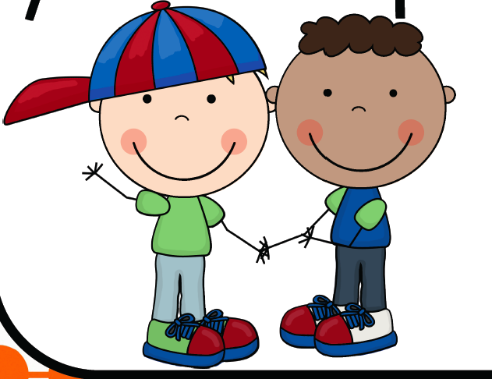

wij lachen met elkaar

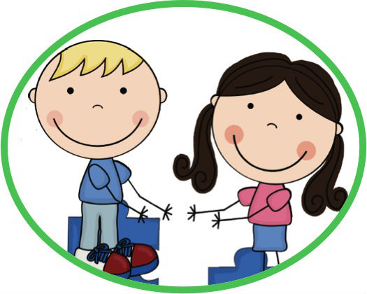

wij zijn zuinig op spullen

wij
helpen elkaar

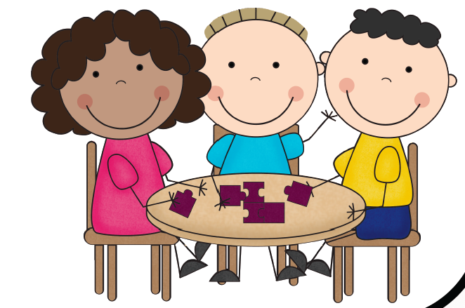
niet leuk?
zeg stop, hou op,
dit wil ik niet!
wij praten
een ruzie uit

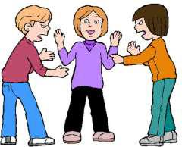

wij luisteren naar elkaar en laten elkaar uitpraten

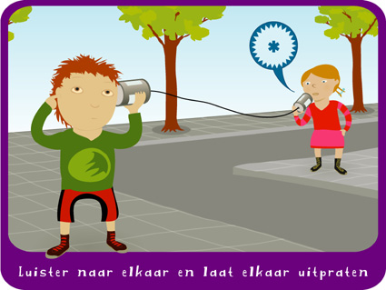
wij noemen elkaar
bij de gewone naam

wij noemen elkaar
bij de gewone naam

